Rodekool gestoofd in balsamico
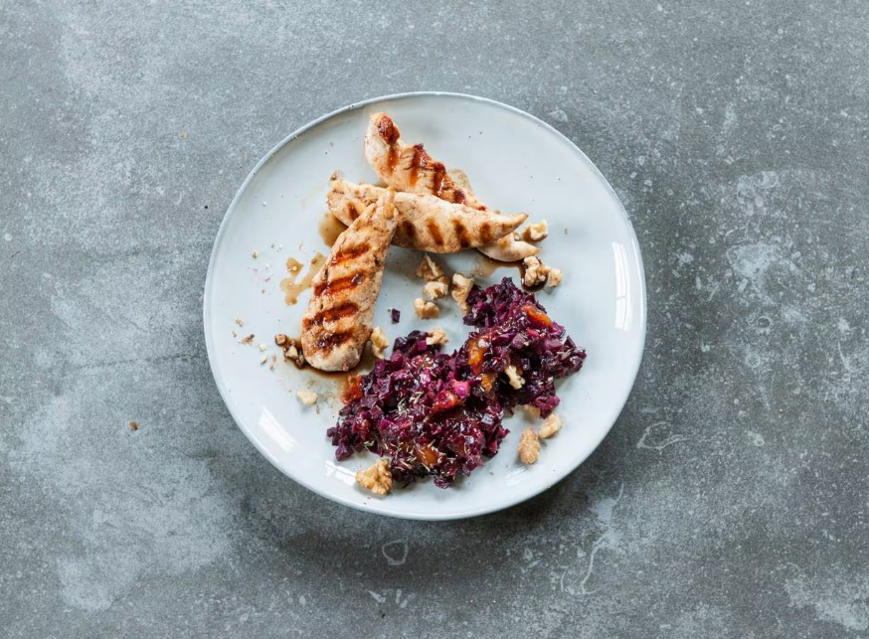

Ingrediënten: Aantal personen 4
- 2 el (zonnebloem)olie 600 g gesneden rodekool
- 60 ml balsamicoazijn 1 tl gedroogde tijm
- 1 pot appel/abrikooscompote 300 g scharrelkipfilethaasjes
- 50 g ongebrande walnoten

Aan de slag:
Verhit de olie in een kookpan. Voeg de rodekool en eventueel zout toe en bak 5 min. op middelhoog vuur. Voeg de balsamicoazijn toe en laat op laag vuur 20 min. stoven. Voeg de tijm en appel/ abrikooscompote toe en verwarm nog 5 min.
Bestrijk de kipfilethaasjes met de rest de olie en bestrooi met peper en eventueel zout. Verhit de grillpan en gril de kipfilethaasjes in 7-8 min. gaar. Keer halverwege. Bestrijk aan beide kanten met de rest van de azijn.
Hak ondertussen de walnoten grof. Schep de rodekool op de borden. Leg de kip erbij en bestrooi met de walnoten. Serveer direct.
- Combinatietip: Lekker met gebakken gnocchi.

